Lớp: ATTN2024

**BÁO CÁO KẾT QUẢ THỬ NGHIỆM**

Thời gian thực hiện: 25/02/2025 - 04/03/2025

**Sinh viên thực hiện: Phạm Nguyễn Thành Long**

**Nội dung báo cáo:**

1. ***Kết quả thử nghiệm***
   1. ***Bảng thời gian thực hiện***

|  |  |  |  |  |  |
| --- | --- | --- | --- | --- | --- |
| **Dữ liệu** | **Thời gian thực hiện (ms)** | | | | |
| **Quicksort** | **Heapsort** | **Mergesort** | **sort (C++)** | **sort (numpy)** |
| Ordered Asc | 58 | 403 | 339 | 479 | 15 |
| Ordered Desc | 65 | 391 | 456 | 542 | 15 |
| Unordered 1 | 240 | 567 | 626 | 374 | 15 |
| Unordered 2 | 238 | 574 | 638 | 355 | 15 |
| Unordered 3 | 240 | 561 | 639 | 351 | 15 |
| Unordered 4 | 250 | 586 | 631 | 349 | 16 |
| Unordered 5 | 239 | 558 | 639 | 376 | 18 |
| Unordered 6 | 237 | 558 | 631 | 344 | 15 |
| Unordered 7 | 243 | 562 | 633 | 347 | 15 |
| Unordered 8 | 238 | 569 | 630 | 352 | 15 |
| Trung bình | ~204.8 | ~532.9 | ~586.2 | ~386.9 | ~15.4 |

* 1. ***Biểu đồ (cột) thời gian thực hiện***

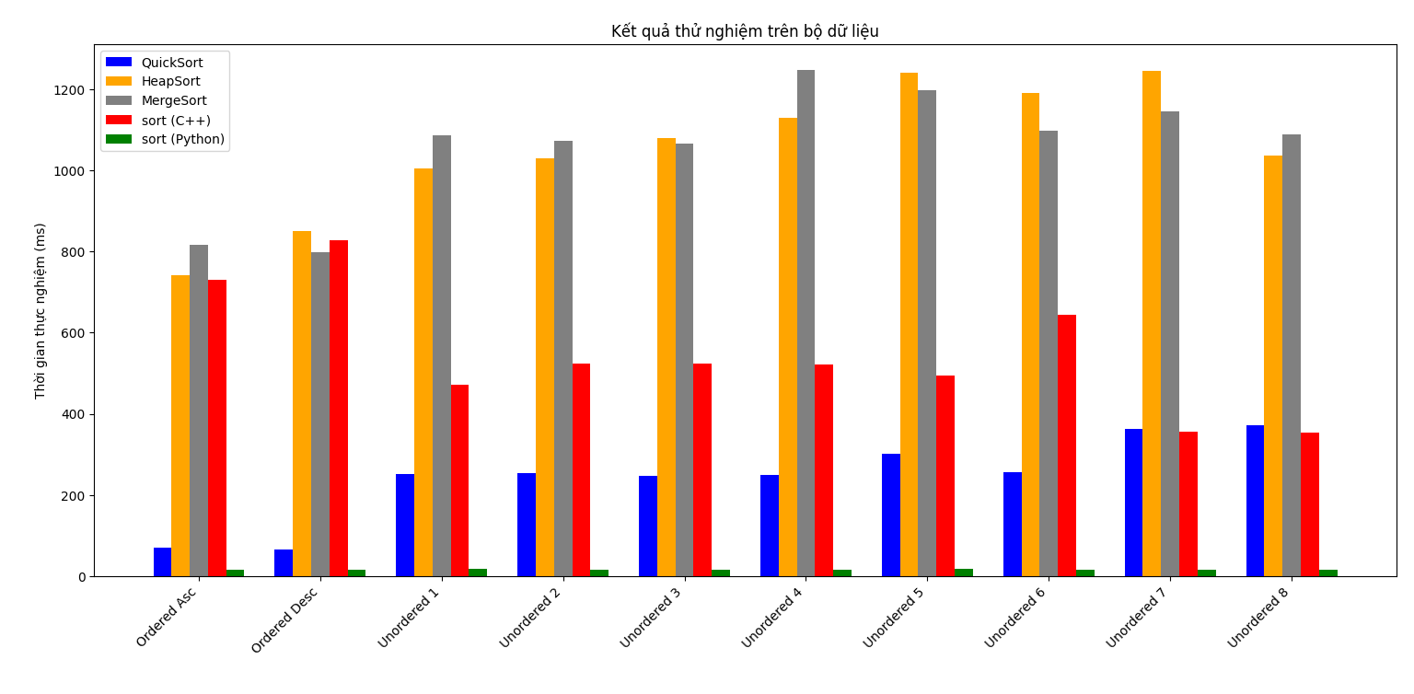

1. ***Kết luận:***

***Nhận xét:***

**- Quick Sort** có tốc độ nhanh nhất trong số các thuật toán sắp xếp truyền thống (trung bình ~204.8 ms).

- **Heap Sort và Merge Sort** chậm hơn đáng kể, với Heapsort mất trung bình ~532.9 ms và Mergesort mất ~586.2 ms.

- **sort của C++ (std::sort)** có tốc độ trung bình ~386.9 ms, vẫn nhanh hơn Heapsort và Mergesort nhưng chậm hơn Quicksort.

- **sort của Python (numpy.sort)** là nhanh nhất, chỉ mất ~15.4 ms.

***Suy ra:***

=> Nếu làm việc với C++, QuickSort là lựa chọn tốt nhất cho cả dữ liệu đã sắp xếp và chưa sắp xếp.

=> Nếu cần tốc độ tối đa, NumPy là lựa chọn vượt trội nhờ tối ưu hóa ở mức hệ thống.

=> HeapSort và MergeSort không phù hợp trong hầu hết các trường hợp do hiệu suất kém.

1. ***Thông tin chi tiết – link github, trong repo gibub cần có***
   1. Báo cáo
   2. Mã nguồn
   3. Dữ liệu thử nghiệm

[https://github/tatsuya-akira/IT003.P21.CTTN](https://github.com/tatsuya-akira/IT003.P21.CTTN/tree/main)